
«ОРТОМОДА»: «Вызовы?! Это для нас!»

12 декабря компания «ОРТОМОДА» организовала показ адаптивной одежды и обуви «Сменка» на международной научно-практической конференции «Трудоустройство инвалидов: вызов времени».

Генеральный директор компании Галина Волкова подчеркнула уникальность представленных коллекций:
-Они были разработаны в преддверии выхода закона об инклюзивном образовании. Это наш ответ на запросы родителей и детей, которые не хотят выделяться, хотят - редкий случай - быть как все.

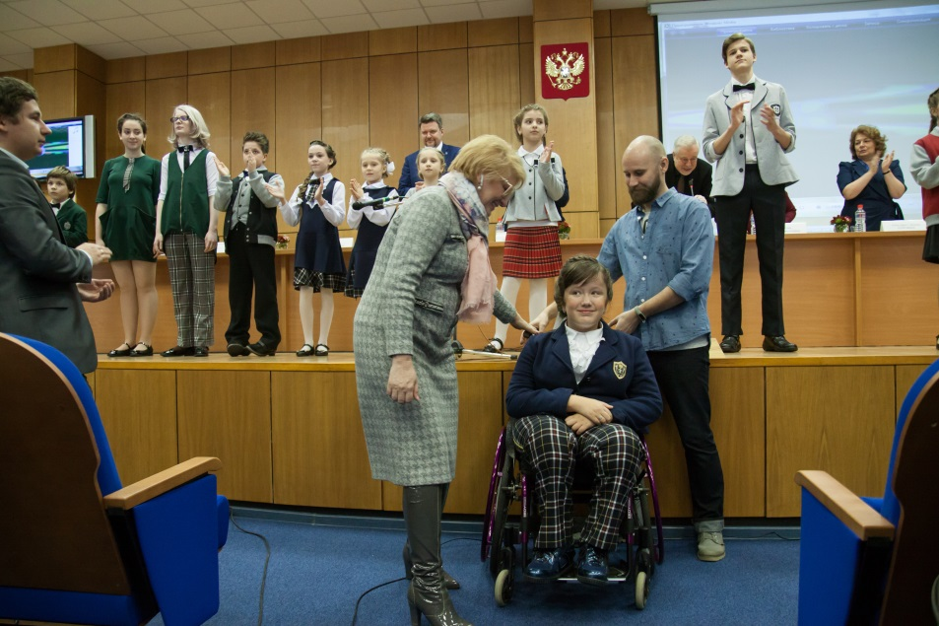 | 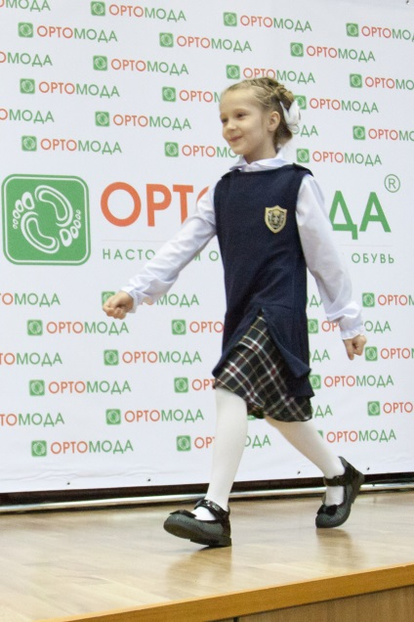

В показе приняли участие школьники – дети с ограниченными возможностями передвижения, некоторые из которых передвигались на инвалидных колясках. Зал стоя приветствовал финальный выход ребят, которые, благодаря таким показам, проходят отличную социализацию.
-Коллекция и сами ребята произвели на нас самое приятное впечатление, - отметила в перерыве Оксана Андреева из Управления занятости Минсоцразвития Московской области.
-Очень красивая обувь. И не подумаешь, что она ортопедическая, - мнение заместителя департамента труда и социальной защиты населения города Москвы Кристины Агафоновой. - Мы просто привыкли ассоциировать с ортопедической обувью что-то тяжеловесное и неуклюжее. Но когда смотришь на обувь «ОРТОМОДЫ», то она потрясающая, очень красивая. И главное – легкая, модельная.
«ОРТОМОДА» - уникальное предприятие, которое не только производит одежду и обувь для инвалидов, но и трудоустраивает их. Порядка 20% сотрудников фабрики – люди с ограниченными возможностями здоровья.
Предприятие принимает на работу инвалидов после окончания высших и средних учебных заведений и просто на свободном рынке труда и к каждому здесь применяют особый подход, заключающийся в персональном объеме работ для каждого сотрудника.
- Мы научились адаптировать инвалидов к работе на нашем предприятии, - поясняет Галина Волкова. – На производстве мы разрешаем каждому попробовать себя в разных специальностях, пока человек не поймет, что это именно то, что ему нужно.
Опыт «ОРТОМОДЫ» относится именно к такому, который на конференции решено тиражировать, рассказывать об успешных практиках, чтобы другие работодатели не боялись сложностей и также принимали на работу людей с ограниченными возможностями здоровья.

